**PREBIVALSTVO REPUBLIKE SLOVENIJE 1956-2006**

STATISTIČNA NALOGA

Odločila sem se preučiti in predstaviti gibanje prebivalstva Republike Slovenije med leti 1956 in 2005. Potrebne podatke sem dobila na strani Statističnega urada Republike Slovenije, internetna povezava pa je dostopna [tukaj](http://www.stat.si/doc/pub/05-RR-007-0801.pdf).

**1956**  1545591

**1957** 1556521

**1958**  1566979

**1959**  1576204

**1960**  1580145

**1961**  1595450

**1962**  1604980

**1963**  1614414

**1964**  1630553

**1965**  1650413

**1966** 1669606

**1967** 1690939

**1968** 1703708

**1969** 1714022

**1970** 1726513

**1971** 1738101

**1972** 1751506

**1973** 1766125

**1974** 1782470

**1975** 1800022

**1976** 1819276

**1977** 1839358

**1978** 1862620

**1979** 1882304

**1980** 1901208

**1981** 1917469

**1982** 1924877

**1983** 1933104

**1984** 1942802

**1985** 1973151

**1986** 1980718

**1987** 1989462

**1988** 1999988

**1989** 1999404

**1990** 1998090

**1991** 2001768

**1992** 1995832

**1993** 1990623

**1994** 1988850

**1995** 1987505

**1996** 1991169

**1997** 1986848

**1998** 1982603

**1999** 1985557

**2000** 1990272

**2001** 1992035

**2002** 1995718

**2003** 1996773

**2004** 1997004

**2005** 2001114

|  |  |  |  |  |  |
| --- | --- | --- | --- | --- | --- |
| **razred xk** | **število prebivalstva** | **fk** | **fk'** | **Fk** | **Fk'** |
| 1 | 1500001-1600000 | 6 | 0,12 | 0 | 0 |
| 2 | 1600001-1700000 | 6 | 0,12 | 6 | 0,12 |
| 3 | 1700001-1800000 | 7 | 0,14 | 12 | 0,24 |
| 4 | 1800001-1900000 | 5 | 0,10 | 19 | 0,38 |
| 5 | 1900001-2000000 | 24 | 0,48 | 24 | 0,48 |
| 6 | 2000001-2100000 | 2 | 0,04 | 48 | 0,96 |

|  |  |  |  |  |  |
| --- | --- | --- | --- | --- | --- |
| **razred xk** | **število prebivalstva** | **fk** | **xk-x** | **(xk-x)2** | **fk(xk-x)2** |
| 1 | 1500001-1600000 | 6 | -1802212 | 3247968092944 | 19487808557664 |
| 2 | 1600001-1700000 | 6 | -1802211 | 3247964488521 | 19487786931126 |
| 3 | 1700001-1800000 | 7 | -1802210 | 3247960884100 | 22735726188700 |
| 4 | 1800001-1900000 | 5 | -1802209 | 3247957279681 | 16239786398405 |
| 5 | 1900001-2000000 | 24 | -1802208 | 3247953675264 | 77950888206336 |
| 6 | 2000001-2100000 | 2 | -1802207 | 3247950070849 | 6495900141698 |

Aritmetična sredina

Vsoto vseh vrednosti delimo s številom teh vrednosti.

x = = 1802213

Modus

Pri danih podatkih se nikoli večkrat ne pojavi ista vrednost, zato ne moremo določiti modusa.

Mediana

Ker imamo sodo število podatkov (50), jih najprej razvrstimo o vrsti od najmanjšega do največjega, potem pa vzamemo aritmetično sredino srednjih dveh podatkov.

Me = = 1909339

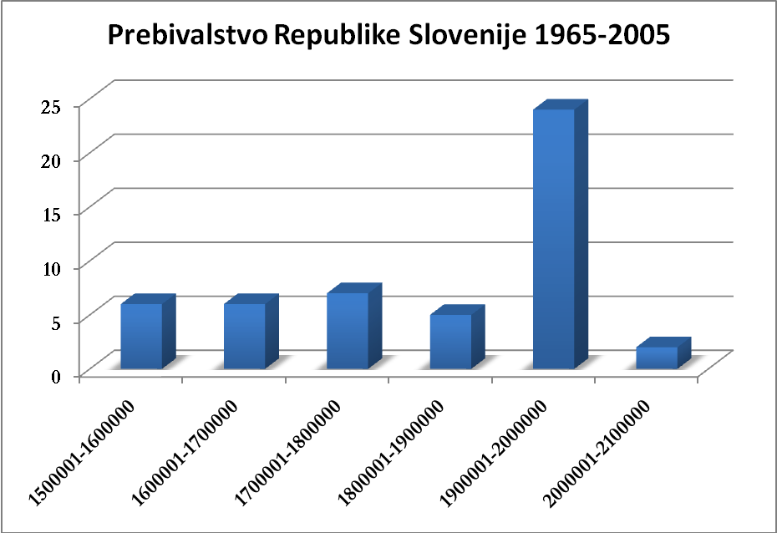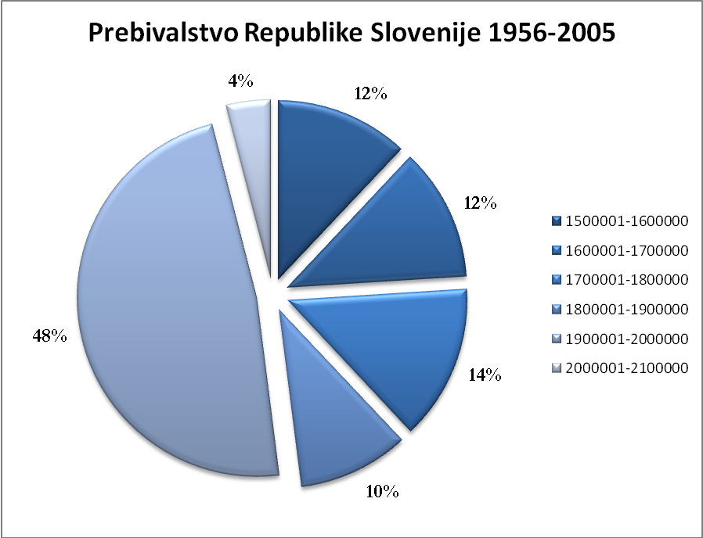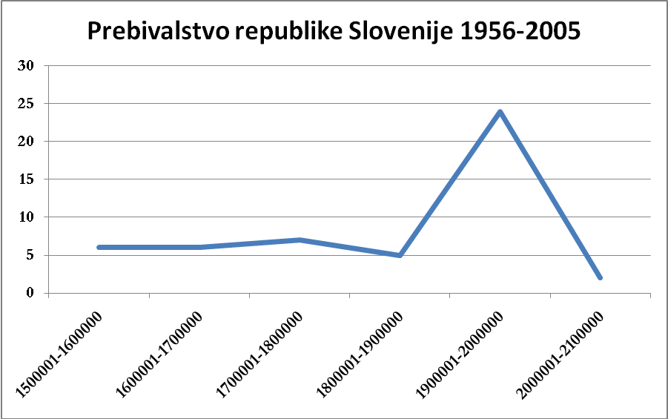

ZAKLJUČEK IN KOMENTAR

Pri izdelavi statistične naloge sem poglobila svoje znanje uporabe programa Microsoft Excel, prav tako pa sem lahko na konkretnem primeru uporabljala znanje o statistiki.

Za tematiko gibanja prebivalstva sem se odločila, ker mi je zanimivo opazovati, kako se je slovenska populacija skozi desetletja povečevala, prav tako pa je bolje videti grafični prikaz kot le suhoparne številke. Naloga se mi je zdela zanimiva.

Hana Čeferin, 1.D